Atitit 英语国家按照人数排名

[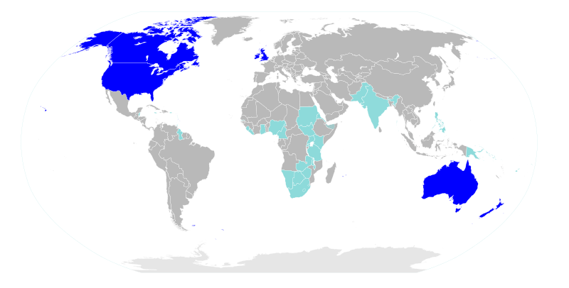](https://zh.wikipedia.org/wiki/File:Anglospeak.svg)

使用英語作為主要语言或官方語言的國家地圖

  英语為官方语言和主要居民母語

  英语為官方语言，但並非主要居民母語

英语国家和地区列表 - 维基百科，自由的百科全书.html